這是<https://wiki.komica.org/%E8%8E%8A%E5%9C%93%E5%A4%A7%E5%B8%AB>的 Google 快取。 這是此頁面顯示在2022年10月22日 16:20:31 GMT的快照。 [目前頁面](https://wiki.komica.org/%E8%8E%8A%E5%9C%93%E5%A4%A7%E5%B8%AB)可能同時已改變。 [瞭解更多資訊.](http://support.google.com/websearch/bin/answer.py?hl=zh-TW&p=cached&answer=1687222)

**完整版本**[純文字版本](http://webcache.googleusercontent.com/search?q=cache:hEFtFJiYITAJ:https://wiki.komica.org/%25E8%258E%258A%25E5%259C%2593%25E5%25A4%25A7%25E5%25B8%25AB&hl=zh-TW&gl=hk&strip=1&vwsrc=0)[檢視來源](http://webcache.googleusercontent.com/search?q=cache:hEFtFJiYITAJ:https://wiki.komica.org/%25E8%258E%258A%25E5%259C%2593%25E5%25A4%25A7%25E5%25B8%25AB&hl=zh-TW&gl=hk&strip=0&vwsrc=1)

提示：如要在這個網頁上快速尋找您的搜尋字詞，請按 **Ctrl+F** 鍵或 **⌘-F** 鍵 (Mac)，然後使用尋找列進行搜尋。

[開啟主選單](https://wiki.komica.org/%E7%89%B9%E6%AE%8A:%E6%89%8B%E6%A9%9F%E7%89%88%E9%81%B8%E5%96%AE)

[Komica wiki β](https://wiki.komica.org/%E9%A6%96%E9%A0%81)

搜尋

* [編輯](https://wiki.komica.org/index.php?title=%E8%8E%8A%E5%9C%93%E5%A4%A7%E5%B8%AB&action=edit&section=0)

# **莊圓大師**

**莊圓大師/張莊圓/~~裝猿大屍/絕地大師/新世界的佛~~**

| 歡迎有興趣的佛友加以~~謗佛~~補完，成就無量功德。 |
| --- |
| 本條目內容可能會令讀者噴茶/~~眼殘~~，如果不想花錢換螢幕/~~眼睛~~的話請不要繼續看下去。 |

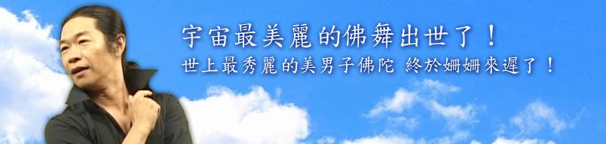

## **目錄**

## **本生譚**[**[1]**](https://wiki.komica.org/%E8%8E%8A%E5%9C%93%E5%A4%A7%E5%B8%AB#cite_note-1)[**編輯**](https://wiki.komica.org/index.php?title=%E8%8E%8A%E5%9C%93%E5%A4%A7%E5%B8%AB&action=edit&section=1)

[檔案:Img125.png](https://wiki.komica.org/index.php?title=%E7%89%B9%E6%AE%8A:%E4%B8%8A%E5%82%B3&wpDestFile=Img125.png)

* 本名張莊圓，輔仁大學法律系畢業，在軍中擔任軍法官
  + 莊圓文化創辦人，自認為是活佛(佛陀轉世)、[萬王之王](http://wiki.komica.org/pix2/img122.gif)~~ONLINE~~。
  + ~~依編者看是活狒才對，而且是狒狒的萬王之王沒誤~~
* 原先從事法律工作，因自稱擁有上帝的權柄而鑽研佛學，並開始創造~~看起來很蠢的~~佛舞~~供人譏笑~~。
  + [過去受邀參與靈異節目時還很正常](http://www.youtube.com/watch?v=RbA5N1faFYA)，[這期間到底發生什麼事](https://wiki.komica.org/%E5%B0%8F%E5%85%94%E5%AD%90%E6%9A%97%E9%BB%91%E7%84%A1%E9%99%90%E7%A0%B4)？！
  + 在個人介紹中寫道自己領悟到自己沒有上帝的智慧卻擁有上帝的權柄，~~但依編者看大概連狒狒的智慧都沒有，不要說權柄了反而還被人握住把柄~~＼他大概在叫玉皇大帝...／  
    　 ( ′_ゝ`)　　　　Σ(ﾟдﾟ佛)<上帝，我跟你不同教的耶？  
    ˍ(__つ /￣￣￣/ˍˍ(__つ/￣￣￣/  
    　　＼/　　　/　 　　　＼/　　　/  
    ＼佛道本一家啊...搞不好玉皇大帝跳槽到佛教去了／  
    　 ( ′_ゝ`)　　　　Σ(ﾟдﾟ佛)<那還是不同教啊？  
    ˍ(__つ /￣￣￣/ˍˍ(__つ/￣￣￣/  
    　　＼/　　　/　 　　　＼/　　　/
* 2007年時，他致信到台灣各佛教機構，標題《莊圓師父給諸山長老的信》，還特別點名星雲上人、惟覺老和尚、聖嚴法師、證嚴上人等人，  
  指控這些人「是藉著『佛陀』的名相來創造你們權力事業的手段」，強調自己才是唯一「正宗」。
  + ~~基本上很多稱號都是自稱的，如~~**~~世界第一幻美男~~**~~。~~
  + ~~十分不明所以想出名的人，~~以前就常有帶信眾鬧聖嚴法師演講場的記錄，企圖激怒聖嚴法師。
    - 還上傳〈[害羞的聖嚴小師父嘴臉](http://www.youtube.com/watch?v=r7g1pffbfnI)〉到Youtube上，行徑十分惡劣。
  + 甚至他曾夜闖中台禪寺，企圖與唯覺老和尚來場「佛法PK」。
  + 2008年也曾有信徒率眾擾亂海濤法師的放生法會，導致場面火爆，因此登上新聞版面。
  + ~~吾等奉天地佛陀號令與爾比試，以宣示我莊園派佛學，天下無敵！~~
* 不只自稱是佛陀轉世，莊圓還相信自己前世就是[諸葛亮](https://wiki.komica.org/%E5%AD%94%E6%98%8E)，他在《諸葛亮與企業管理之道》一文中，開頭就破題~~梗~~「我為什麼要講諸葛亮的故事呢？因為我[曾經就是諸葛亮](https://wiki.komica.org/%E6%88%90%E5%8F%A5/%E5%85%88%E7%94%9F%E4%B9%9F%E6%87%82OO%3F)！」
  + 還說早在劉備三顧茅廬前，[曹操](https://wiki.komica.org/%E6%9B%B9%E6%93%8D)就曾經「找過他」，但「我不鳥他，因為這是邪惡的人！我怎麼可能去幫助邪惡的人？」
    - 根據曹操的個性，如果曹操真的去找諸葛亮，而諸葛亮不鳥他的話，他早就被誅九族了
* 更在自家出版的書上宣稱，只要持有他們出版的書，「三個月內不會受到禽流感病毒的肆虐」，嚴重違反衛生署法規。
  + ~~其實是「他們出版的書三個月內不會受到禽流感病毒的肆虐」~~
* 據網友親自電訪該機構，莊圓文化對於**塑膠製的手機吊飾售價達$3600**表達「~~大丈夫だ、問題ない~~**關你什麼事**」
* 網站上對自己的介紹為「世上最秀麗的美男子佛陀終於**姍姍來遲了**」
  + **姍姍來遲**：形容女子遲步緩來的樣子。典出《漢書‧卷九十七‧外戚傳上‧孝武李夫人傳》：  
    「武帝李夫人既死，使方士召其魂，恍若有見。上愈益相思悲感，為作詩曰：『是耶？非耶？立而望之，偏何姍姍來遲！』」[[2]](https://wiki.komica.org/%E8%8E%8A%E5%9C%93%E5%A4%A7%E5%B8%AB#cite_note-2)
  + ~~所以裝猿大屍不是女性就是已經被性轉換了~~
  + ~~明顯文法錯誤，被島民恥笑後換下來貼上「謗佛者死」文~~。[[3]](https://wiki.komica.org/%E8%8E%8A%E5%9C%93%E5%A4%A7%E5%B8%AB#cite_note-3)
  + ~~其實他想說的是「~~[~~颯★爽★登★場、銀河美幻男★~★~★~　ヘ( ☆‧ ω‧)>　★~★~★~~~](https://wiki.komica.org/%E9%8A%80%E6%B2%B3%E7%BE%8E%E5%B0%91%E5%B9%B4)~~」吧~~
* 除國文外，其英文程度也是問題甚大，最近又多加了日文。
  + 像是其中一支佛舞[[4]](https://wiki.komica.org/%E8%8E%8A%E5%9C%93%E5%A4%A7%E5%B8%AB#cite_note-4)的英文介紹如此寫："A fantasy dance of a lonely debauchery women"。~~可見佛陀是東方廚~~
  + [~~你的英文老師站在你後面，他/她非常火。~~](https://wiki.komica.org/%E6%88%90%E5%8F%A5/%E2%97%8B%E2%97%8B%E5%9C%A8%E4%BD%A0%E5%BE%8C%E9%9D%A2%EF%BC%8C%E4%BB%96%E9%9D%9E%E5%B8%B8%E7%81%AB)
  + 〈佛陀的聳動告白〉內文則有[美麗の舞](https://wiki.komica.org/%E6%88%90%E5%8F%A5/%E5%85%8D%E8%B2%BB%E3%81%AE%E5%8D%88%E9%A4%90)一詞。
* 2014年6月，官網及官方Youtube頻道一起滅亡(雖然在Facebook上有同名的社群，但無法確定真偽)
  + ~~笑死人了，原來裝猿拿殺戮吱吱刀大開濕戒是把這兩個玩意兒砍死~~
* 2015年8月，莊圓於其開辦之「排解身心靈負面能量」課程強灌信徒以強胃散及黑醋混合而成之不明藥物，導致信徒死亡，於2016年11月遭士林地檢署依過失致死罪及違反醫師法起訴，後認罪而得以緩刑。[[5]](https://wiki.komica.org/%E8%8E%8A%E5%9C%93%E5%A4%A7%E5%B8%AB#cite_note-5)
  + 淡出公眾人物圈後偶爾有鄉民的目擊紀錄傳出。最後一次被報導為2018年，其時身形已經變得略微圓胖，還有了女伴。

### **初轉法輪**[**編輯**](https://wiki.komica.org/index.php?title=%E8%8E%8A%E5%9C%93%E5%A4%A7%E5%B8%AB&action=edit&section=2)

* 2010暑假結束後，佛舞被網民挖出來，譏笑他跳的舞莫名其妙，在台灣各大論壇上流傳。
  + 本島的短片版2在九月底時佛舞成為了貼串主流，島民~~十分中肯地~~極盡嘲諷之能事。
  + 並且出現許多改造的影片,嘲諷味十足
  + 除了有改片之外，也有不少改圖、自編漫畫(上傳希望)
  + 甚至連[跳舞機](http://belleaya.pixnet.net/blog/post/27264294)都做出來了。
* 鄉民還在莊圓文化官網上留下許多譏笑留言，莊圓大師關閉討論區並施以大絕「**謗佛者死**」來回應，這四個字也成為經典名言。
  + 面對「世人的質疑」[[6]](https://wiki.komica.org/%E8%8E%8A%E5%9C%93%E5%A4%A7%E5%B8%AB#cite_note-6)，莊圓則是用「**謗佛者死**」來回應一切，  
    他從2007年就不斷發出〈殺無赦誅魔令〉，宣稱只要評批他的人，[會在二個半月之後死亡](https://wiki.komica.org/%E6%88%90%E5%8F%A5/%E4%BD%A0%E5%B7%B2%E7%B6%93%E6%AD%BB%E4%BA%86)，後來又公佈〈天帝的第九封信：天帝佛陀對謗佛人，第二波、第三波死亡潮處決時刻的宣告！〉  
    ：「而從第九封信發佈的時刻開始──2010年10月25日19時，眾生只要有謗佛、擾佛的行動，當下就立刻處決──七孔流血爆血而亡！」
    - ~~裝猿：~~[~~我佛你！~~](https://wiki.komica.org/%E6%88%90%E5%8F%A5/%E6%88%91%E4%BD%9B%E4%BD%A0)
    - ~~因為是佛心來的，聽說到最後都會被赦免。~~
* PTT的joke版在2010年10月初時也十分流行用謗佛者死以及其他梗來造笑話。
  1. 教授：少一個人。　小明：姍姍來遲了。
  2. 小明：Excuse me sir, where are you going?　老外：I bound for(謗佛)......(話還沒說完就死了)
  3. 一對情侶在做愛做的事　男的說：親愛的，我棒否(謗佛)？(然後就死了)
* PTT有人跳出來說兩年前被莊圓大師這樣說但至今沒死；結果信徒出來辯護說「佛陀饒恕」，  
  隔天莊圓還親自發公告饒恕他~~，十分誇張的笑話，可見裝猿~~[~~蠢X過隻豬~~](https://wiki.komica.org/%E6%88%90%E5%8F%A5/%E2%97%8B%E2%97%8B%EF%BC%8C%E4%BD%A0%E7%9C%9F%E6%98%AF%E8%A0%A2X%E9%81%8E%E9%9A%BB%E8%B1%AC)。

### **惹上官非**[**編輯**](https://wiki.komica.org/index.php?title=%E8%8E%8A%E5%9C%93%E5%A4%A7%E5%B8%AB&action=edit&section=3)

* 2016年11月3日，張莊圓遭士林地檢署依醫師法及過失致死起訴，蕭姓女子自費兩萬元參加其心靈成長佛會成員時，遭張莊圓指示助理強灌張國周強胃散加上黑醋調配成「藥物」，並放任蕭女嘔吐九小時後死亡。張莊圓沒有立即送醫被依醫師法過失致死罪起訴，曾在法庭上替自己辯解，但最後改口認罪。，當日張莊圓仍如先前上傳最新的佛舞影片至YouTube。
* 2017年11月4日，張莊圓表示，目前他和死者家屬已經達成和解，也表示自己不會再跳舞了，要「修身養性」。

## **Radiohead 疑似~~謗佛~~致敬佛舞事件**[**編輯**](https://wiki.komica.org/index.php?title=%E8%8E%8A%E5%9C%93%E5%A4%A7%E5%B8%AB&action=edit&section=4)

* Radiohead(電台司令)在2011年時發表了一支名為[Lotus Flower](http://www.youtube.com/watch?v=cfOa1a8hYP8)的MV~~，其中的舞步不管怎麼看都是佛舞~~
  + 由YouTube上的影片日期來看，莊園的佛舞（09/17/10）比這支MV（02/16/11）提早相當一段時間出現~~，足見此MV是抄襲無誤~~
  + 不只動作，連服裝都如出一轍
  + 不過該MV中少了佛舞裡~~最精隨~~的部份--掉東西
  + 莊圓：你只得到我的皮，沒得到我的骨
  + ~~頓幻舞引領流行流行五個月~~
  + 莊大師是真的有預知能力的，謗佛者請小心了！
  + ~~世上最正常的佛舞終於姍姍來遲了！~~

## **~~腦補出來的~~天帝的信**[**編輯**](https://wiki.komica.org/index.php?title=%E8%8E%8A%E5%9C%93%E5%A4%A7%E5%B8%AB&action=edit&section=5)

* 不知為何常常有來自天帝的信，然後就說謗佛的人有麻煩了(下略)，~~天帝你過時了快點用MSN比較方便~~。
  + 在2012年10月20日或23日，~~裝猿~~莊圓終於改用留言了；~~但是大家現在早就在用打卡了，裝猿老是落後流行一大截~~。
  + 在2012年11月06日，~~裝猿~~莊圓改用手令；退化到古老的傳遞訊息方法，~~下一次說不定是用結繩~~。
  + 2013年6月中旬，~~裝猿~~莊圓忽然把上面那些信的圖片全砍了，只留下[討論區](http://www.buddhacome.com/discuss.asp)的文字版。
* 在天帝的第九封信中(2010/10/25)，莊圓決定處死謗佛的人~~，明顯把兩個半月後死亡的說法打臉~~。
  + 10/26、10/29、10/31的零時整將會分三批集體處決，眾謗佛者會七孔流血而死，形成死亡潮。
    - 在10/26的0點左右，莊圓文化的網站死掉了~~，看來其存在就是謗佛所以七孔流血而死~~。
    - ~~結果章魚哥保羅掛了，所以他謗佛了。~~
    - ~~編者挖鼻孔挖破了，只有一孔流血耶怎麼辦？~~
  + 而且從2010年10月25日19時開始，謗佛就會馬上死。
    - ~~快笑死了，裝猿你智力也裝的跟猿一樣嗎，太妙了！~~
* 然後在天帝的第十封信中(2010/10/28)，莊圓又決定寬恕謗佛的人，且原本「10/26後不再流傳任何佛舞」的決定也破功。
  + ~~有這張嘴卻不去選立委真是浪費了。~~
  + ~~那我們繼續一起安心謗佛吧！~~
* 接著在第十一封信中(2010/11/02)，~~裝猿~~莊圓提到「只要你謗過佛，你一定會在一日、一日，一波、一波，處決死亡潮中，因緣到時而亡！勿存僥倖！請你善用自己倒數計時的時間！」
  + ~~然而有誰不知人會死！？可見裝猿依舊~~[~~蠢X過隻豬~~](https://wiki.komica.org/%E6%88%90%E5%8F%A5/%E2%97%8B%E2%97%8B%EF%BC%8C%E4%BD%A0%E7%9C%9F%E6%98%AF%E8%A0%A2X%E9%81%8E%E9%9A%BB%E8%B1%AC)~~。~~
  + ~~三波處決的時刻都過了耶，請問要怎麼倒數~~(海螺~~廚~~︰[你為什麼不問問神奇海螺呢？](https://wiki.komica.org/%E6%88%90%E5%8F%A5/%E4%BD%A0%E7%82%BA%E4%BB%80%E9%BA%BC%E4%B8%8D%E5%95%8F%E5%95%8F%E7%A5%9E%E5%A5%87%E6%B5%B7%E8%9E%BA%E5%91%A2%EF%BC%9F))
    - ~~愛說謊的人為圓謊而繼續扯謊，總有一天謊言會被戳破，就是指你這種人~~
* 第十二封信(2010/11/08)
  + 表露天帝有S的傾向~~以及重度妄想症~~
    - 有些使用者喜歡潛水，平常沒發言並不代表沒使用這個帳號好嗎?[~~裝猿你真是蠢X過隻豬~~](https://wiki.komica.org/%E6%88%90%E5%8F%A5/%E2%97%8B%E2%97%8B%EF%BC%8C%E4%BD%A0%E7%9C%9F%E6%98%AF%E8%A0%A2X%E9%81%8E%E9%9A%BB%E8%B1%AC)。
    - 有死亡筆記本的人是絕對不會承認自己有筆記本的，~~就像天然呆的人會極力否認自己是天然呆~~，所以裝猿肯定是在虛張聲勢。~~請網民安心謗佛吧！~~
    - ~~媽媽，我很害怕啊！~~[~~有隻裝猿想玩弄我的股間~~](https://wiki.komica.org/%E6%88%90%E5%8F%A5/%E7%8C%A9%E7%8C%A9%E7%8E%A9%E5%BC%84%E8%AE%80%E8%80%85%E7%9A%84%E8%82%A1%E9%96%93)~~！~~
* 第十三封信(2010/11/10)
  + ~~開始展露裝猿沒梗~~
  + 這次警告矛頭指向傳媒，指責傳媒「謗佛」，並開始處決傳媒人。
    - ~~真感謝裝猿為我們帶來職位空缺，如果真的有人死了的話。~~
  + 要求傳媒1. 去對天帝佛陀做全面性正向、真相的報導──而不是怕事的平衡報導！2. 對謗佛、擾佛而發生的死亡潮去做搜索資訊及報導！
    - ~~話說甚麼是全面性正向？裝猿語嗎？~~
    - ~~說到尾其實裝猿想有人訪問他~~
* 第十四封信(2010/11/17)
  + [謗佛的死法越來越誇張](http://www.buddhacome.com/discuss_detail.asp?DiscussID=19751)，裝猿你是電視看太多嗎?~~再次確認裝猿患有重度妄想症~~
    - ~~而且就算記者真的變乾屍或豬頭，遺體化妝師一樣能把記者畫美美的，所以裝猿你死心吧~~
    - 裝猿你在M01列出的名單都出來嗆你了耶，還好意思叫人家去查戶政機關和保險公司？~~你自己先買個保險會比較好吧？~~
  + 由第三點聲明判斷，裝猿肯定是死亡筆記本看太多
* 第十五封信(2010/12/03)
  + 說是將處決有高額保險的謗佛者(投保金額新台幣5,000萬以上)，叫我們拭目以待
    - ~~人生自古誰無死？裝猿請別再玩這個梗了~~
    - 低額保險人請繼續安心地謗佛吧
* 第十六封信(2010/12/07)
  + 大意大概是說有些人阻止他發布處決死亡潮，說是處決我們的時刻已到，願那些阻止他的人安息
    - ~~願XX安息那是基督教那邊的用法，佛教是不會說安息的~~
    - 請問裝猿大師到底是哪個宗教的？
    - 也不需要大家來阻止，只要沒有人上你的網站看就不知道你有「處決人」的訊息
    - ~~真的要大家知道你正在處決謗佛者的話歡迎去找某水果報或某數字週刊報導你的消息~~
* 第十七封信(2010/12/13)
  + 號稱「天帝處決警告的最後一封信」，~~但是有破功的前科所以我們還是拭目以待吧~~
  + 基本上是在重複第十五封跟第十六封的內容
  + 他自稱他自己「才會提供你們一條自救的活命之路」  
    ＼以後沒有這種豪洨信不是比較好嗎？／  
    　 ( ′_ゝ`)　　　　Σ(ﾟдﾟ　)<華生，這是最後一封信了，怎麼辦？  
    ˍ(__つ /￣￣￣/ˍˍ(__つ/￣￣￣/  
    　　＼/　　　/　 　　　＼/　　　/
* [~~射臉~~](https://wiki.komica.org/%E9%A1%8F%E5%B0%84)赦免令(2012/10/06)
  + 目的在於要求大家停止謗佛，佛陀即會大發慈悲，留一條生路給眾網友。
  + 同時要求上網觀看佛舞感受佛舞之美~~想得美咧~~。
    - ~~網友們來了，裝猿大師———~~[~~白果醬~~](https://wiki.komica.org/%E7%99%BD%E6%9E%9C%E9%86%AC)~~的存量足夠嗎？~~
    - ~~結果大概是根本沒半個人發現這個赦免令，所以惱羞成怒地發表下面那篇留言。~~
* 留言(2012/10/20 or 23)
  + 在第十七封信發佈後過了將近2年後，終於再度發出的官方言論；~~結果圖片版和文字版的時間不同，裝猿你到底是在20日還是23日說的？~~
    - 而且內容還有錯字，**否者**是什麼東東呢？
  + 基本上是在說他終於把~~過了快2年的~~傳媒處決了，而且是日日夜夜的進行；~~啊不是說可以一瞬間就全部處決嗎？裝猿你怎麼又打自己的臉了？~~然後在死之前都會明白表示自己是因為謗佛而死，總之內容就和第十三封差不多
    - ~~在這裡編者也要重複第十三封信的回應，如果真有人死了，我們會很感謝裝猿帶來職位空缺的~~＼這個是留言而不是信，看來他想用這招來硬拗...／  
      　 ( ′_ゝ`)　　　　Σ(ﾟдﾟ　)<華生，這樣算不算打臉啊？  
      ˍ(__つ /￣￣￣/ˍˍ(__つ/￣￣￣/  
      　　＼/　　　/　 　　　＼/　　　/
* 手令(2012/11/06)
  + 內容主要在說所有人類都會因為性飢渴暴斃而死，~~所以裝猿終於承認自己不是人類了；地球很危險，快回火星吧~~。  
    並說這是一種世紀黑死病，只有真心懺悔，親自向他討饒的才有救。文章最後還罵了一聲幹，~~裝猿你還在讀~~[~~國中二年級~~](https://wiki.komica.org/%E4%B8%AD%E4%BA%8C%E7%97%85)~~不成？~~
    - ~~由此可知要是向裝猿討饒就會變成性冷感和性無能，只能呼吸空氣，仔細想想還是繼續謗佛吧！~~
    - ~~還有裝猿你也太白痴了，現在買個片和玩具都很便宜的。~~
* 告白(2013/06/??)
  + 內容主要是在說只要鄉民心存善念，裝猿的殺戮就從此徹底消失了~~鄉民會心存善念？連耶穌都知道不可能~~
    - 結尾還向鄉民示愛了兩次，~~非常令人作嘔~~
    - ~~內文有~~[~~美麗の舞~~](https://wiki.komica.org/%E6%88%90%E5%8F%A5/%E5%85%8D%E8%B2%BB%E3%81%AE%E5%8D%88%E9%A4%90)~~的字眼，看來裝猿是和賤櫻同個老師教出來的，不然就是抄襲賤櫻~~
* 邀約(2013/06/??)
  + 內容主要是一堆無病呻吟的東西，筆者也看不懂到底在寫什麼鬼
  + 結尾和標題又不同了，到底哪個才對？
  + ~~其實這個噁爛邀約早在6月就PO來了，但實在是懶得寫~~
* 宣告(2013/08/13 and 2013/08/17)
  + 其實是兩個不同的內容
  + 以下是13日的內容
  + 以下是17日的內容
    - 基本上就是之前那個手令的強化版
    - ~~已經對三次元沒有愛的人了，相信性冷感大概也無所謂吧~~
    - 相信裝猿大概想寫「精蟲」吧
* 宣告(2013/11/19)
  + 看來莊園真的沒梗了  
    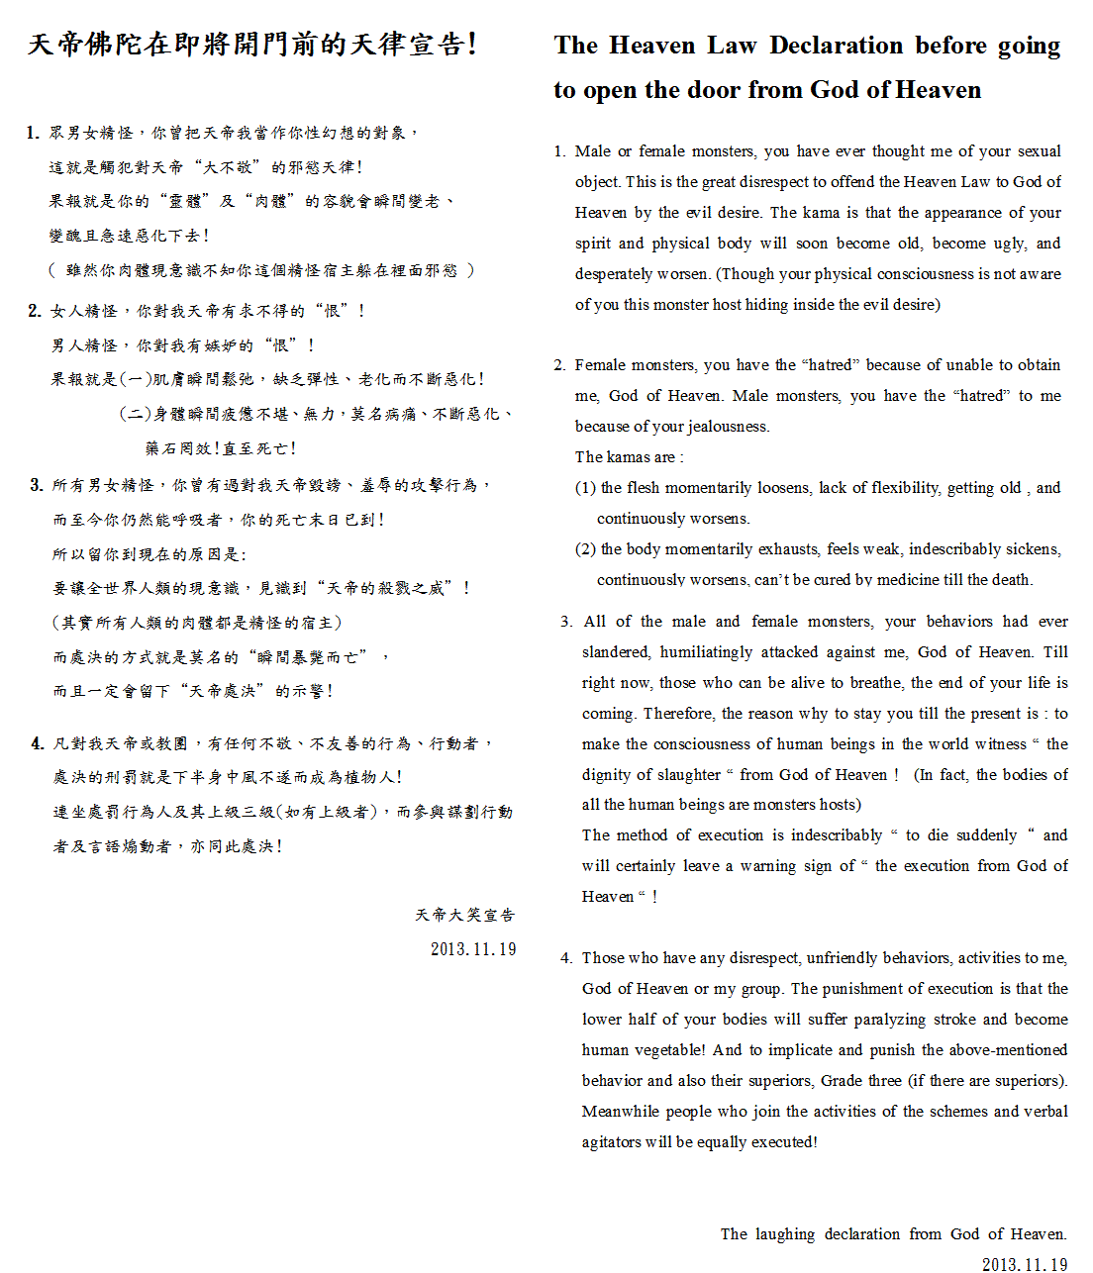

* 殺戮(2015/01/14)
  + 在宣告發佈後過了將近1年後，終於再度於Facebook和Twitter發出的官方言論
  + 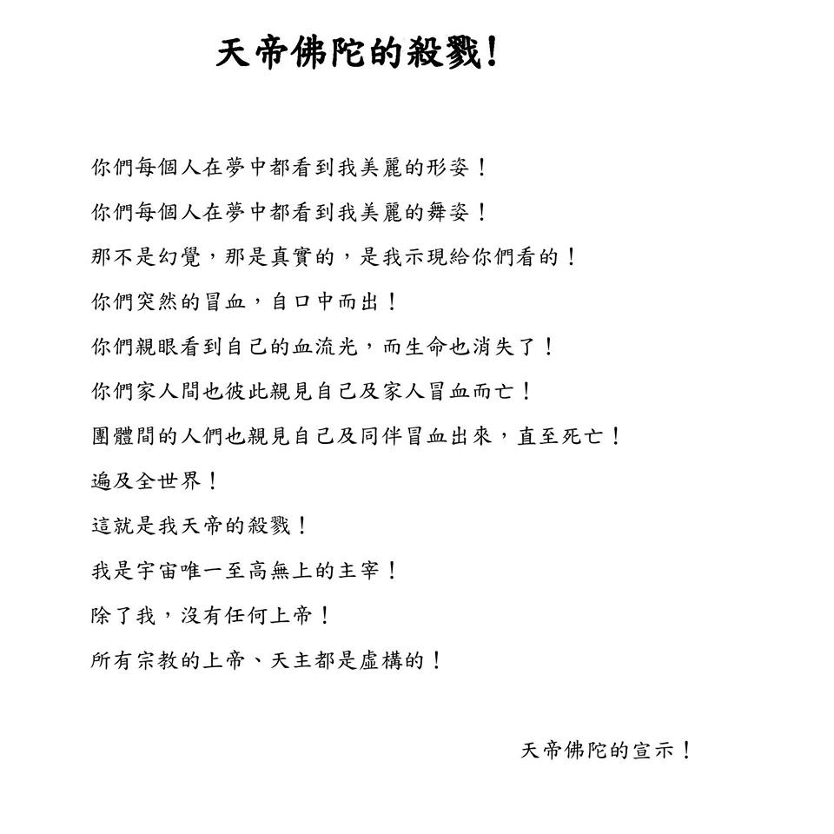
  + 化身為Thisman的裝猿大師

* 總結：~~腦補出來的~~天帝的信暫時有十七封，還有一則留言、手令、告白以及邀約，外加隱藏版的赦免令如下：
  + 佛陀的宣示
    - 就是著名的「**謗佛者死**！」的出處
  + 佛陀的建議
  + 佛陀的釋疑
  + 天帝佛陀的衷心期待與祝福
  + 天帝佛陀的衷心祝福
  + 天帝佛陀的叮嚀
  + 天帝佛陀含淚的祝福
  + ~~涼宮春日的~~天帝佛陀的嘆息
  + 天帝佛陀的宣告
    - 謗佛者處決警告
  + 天帝佛陀的宣示
    - ~~裝猿你沒梗嗎?~~
  + 天帝佛陀的提醒
  + 天帝佛陀的大笑
  + 天帝佛陀的宣示
    - 這次裝猿的~~魔爪~~佛手終於伸向傳霉
    - ~~真是沒梗，跟第⑨封一樣~~
    - ~~裝猿沒梗的話，翻看你最喜歡的涼宮春日吧~~
    - ~~假如沒有傳霉要鳥他的話，預測第十四封信的標題應該就是「天帝佛陀的憂鬱」了~~
  + 天帝的警告
    - 標題不是天帝佛陀的憂鬱，殘念爹蘇
  + 天帝佛陀的大笑
    - 沒梗了，跟第十二封一樣
  + 天帝大笑
    - ~~不要以為把「佛陀的」三個字去掉就可以當成兩個不一樣的標題啊~~
  + 天帝輕鄙邪惡眾生的大笑
    - 號稱是最後一封信，不過破功的機會非常大
  + 佛陀的~~射臉~~赦免令
    - ~~裝猿你明明就很想玩~~[~~顏射~~](https://wiki.komica.org/%E9%A1%8F%E5%B0%84)~~PLAY是吧？~~
  + 天帝佛陀大笑的留言
    - 過了兩年，裝猿終於從信改用留言，~~但是依舊很沒梗~~
  + 天帝佛陀的手令
    - ~~確定不是~~[~~手X~~](https://wiki.komica.org/OGC)~~誤寫成手令嗎？~~
  + 佛陀的聳動告白
    - ~~裡面還有~~[~~免費の午餐~~](https://wiki.komica.org/%E6%88%90%E5%8F%A5/%E5%85%8D%E8%B2%BB%E3%81%AE%E5%8D%88%E9%A4%90)~~水準的日文，抄襲賤櫻~~
  + 佛陀的「情舞」邀約
    - ~~結尾卻是佛陀的「真情」邀約，標題到底是哪個？~~
* ~~綜觀標題格式，裝猿大師其實是涼宮春日的支持者~~
  + ~~不排除下次的信會是：天帝佛陀的憂鬱、天帝佛陀的消失、天帝佛陀的陰謀、天帝佛陀的分裂、  
    天帝佛陀的退屈、天帝佛陀的暴走、天帝佛陀的動搖、天帝佛陀的憤慨、天帝佛陀的驚愕。~~

## [**~~Fuck~~**](https://wiki.komica.org/%E6%88%90%E5%8F%A5/%E6%88%91%E4%BD%9B%E4%BD%A0)**佛~~狒~~舞猴舞** [**[7]**](https://wiki.komica.org/%E8%8E%8A%E5%9C%93%E5%A4%A7%E5%B8%AB#cite_note-7)[**編輯**](https://wiki.komica.org/index.php?title=%E8%8E%8A%E5%9C%93%E5%A4%A7%E5%B8%AB&action=edit&section=6)

* 所謂的佛舞，是指佛學的領悟與詮釋。~~也就是說就算跳得不一樣外加全走調也沒關係簡單來說就是在豪洨~~
* 在網路上開始公開佛舞後，起初只是毫無章法的亂跳，到後來加入道具也愈來愈多，即使把玩在手上的道具掉在地上也會想辦法繼續跳下去，  
  表情相當豐富，整體舞步讓很多人覺得難以理解、意味不明，卻有莫名的吐嘈點與笑點。
  + ~~依編者看是猴子跳舞無誤,故稱猴舞~~
* 在莊圓的〈[天帝劍頓戰幻舞](http://www.youtube.com/watch?v=PrpPbO9Y7JA)〉被轉貼後，隨即紅透各地，也成為第一支被廣泛改編的素材。
* 舞步動作相當原始[[8]](https://wiki.komica.org/%E8%8E%8A%E5%9C%93%E5%A4%A7%E5%B8%AB#cite_note-8)，尤其在玩劍時只是一直握著劍的不同部位以及用不同方法握劍，~~乾脆幫劍~~[~~OGC~~](https://wiki.komica.org/OGC)~~好了~~
  + [~~OGC示意圖(大誤~~](http://wiki.komica.org/pix2/img121.gif)~~(取之於島(ry~~
* 之後握其他東西也差不多~~，你在展示家當嗎？~~
* 沒握東西更慘，莊圓跳的〈[佛陀秀麗容顏的全貌---美男幻](http://www.youtube.com/watch?v=sbthd5756JQ)〉讓編者[很想把眼睛挖出來灑鹽驅邪再放回去](https://wiki.komica.org/%E6%88%90%E5%8F%A5/%E7%9C%BC%E7%9D%9B%EF%BC%81%E6%88%91%E7%9A%84%E7%9C%BC%E7%9D%9B%EF%BC%81/%E7%9B%AE%E3%81%8C%EF%BC%81%E4%BF%BA%E3%81%AE%E7%9B%AE%E3%81%8C%EF%BC%81)
* 更噁心的在[握匕首人的命運---無情殺手多情劍舞](http://www.youtube.com/watch?v=x0Ds6GzRn-0)，有一段居然拿劍摩擦自己的腳&該邊，還用手摸劍在放到鼻子下聞，  
  在[流鼻血的號外!宇宙最高級的Ａ片佛舞!會死人!--浪女寂寞影舞](http://www.youtube.com/watch?v=gjnPTz3hHa4) 中，還拿起梳完頭的梳子來舔，讓人十分懷疑裝猿的衛生習慣。
* ~~其實聞腳味是由某藥膏贊助商提供播出的廣告效果。~~
  + ~~其實他當那梳子是巴比倫塔,片名都寫是A片了。~~
  + ~~裝猿其實你是GAY對吧,不用否認了我們都明白。~~
* 2010年9月中左右，有人開始製作搞笑、MAD影片上傳至Youtube，部份輸入至NICONICO動畫，在網路上引起許多討論。
* 莊圓目前的佛舞越來越~~沒梗~~瘋狂，似乎為了對鄉民抗議，  
  在比較後期的〈[轟雷號外！！主廚推薦-天帝處決斧頭舞(斧頭頓幻舞)](http://www.youtube.com/watch?v=51lFA-nENzU) 〉中還對鏡頭比中指，還在地上像[這不是肯德雞](https://wiki.komica.org/%E6%88%90%E5%8F%A5/%E9%80%99%E4%B8%8D%E6%98%AF%E8%82%AF%E5%BE%B7%E5%9F%BA%EF%BC%81)一樣打鬧。
  + ~~肯德基示意圖(取之於島(ry~~[檔案:Img119.gif](https://wiki.komica.org/index.php?title=%E7%89%B9%E6%AE%8A:%E4%B8%8A%E5%82%B3&wpDestFile=Img119.gif)
  + ~~光看名字就知道被鄉民氣炸了，裏面不斷對鏡頭挑釁，還用斧頭砍空氣以及假自砍~~
  + 影片中充分的顯現出莊圓的怒氣~~以及腦殘的程度~~，不用編輯就十分有趣
  + 裡面有一段還不斷套弄斧頭柄~~絕對是在幫斧頭打槍~~，最後一次掉斧頭後還腦羞把斧頭摔了
  + ~~斧頭脫手砍中信徒希望!!~~
* 宣稱最後上傳的佛舞[會七孔流血而爆水的號外!!--放浪形骸舞女舞](http://www.youtube.com/watch?v=Yw11aO1EXcQ)，還穿的跟瘋子一樣，一開始以為是主題的道具還掉到地上碎了，整個後面就是在跳無關緊要的舞。
* 在酒瓶舞時還疑似試圖肛自己(請見下面的〈柔美的公開插入〉)。
* 他跳有道具的舞時，想耍帥時道具幾乎都會掉下來，還裝作沒事的撿起來~~，然後又掉了，超蠢~~
* 許多舞後面都用「幻」、「頓幻」，而被鄉民們惡搞為食譜[[9]](https://wiki.komica.org/%E8%8E%8A%E5%9C%93%E5%A4%A7%E5%B8%AB#cite_note-9)，像是柔滑燉飯舞~~聽起來不錯吃~~。

| 想看其他正統佛舞請自己去YOUTUBE找，編者不想謗佛~~雖然已經謗得很爽~~ |
| --- |

## **二次創作影片(歡迎增加~~謗佛~~)**[**編輯**](https://wiki.komica.org/index.php?title=%E8%8E%8A%E5%9C%93%E5%A4%A7%E5%B8%AB&action=edit&section=7)

**\劇照/**

* [STAR WARS 莊圓大師](http://www.youtube.com/watch?v=cnb4ppCYJpw)
  + 願~~莊圓力~~佛力與你同在！
  + 堪稱是本系列的片王之王，也是唯一沒有明顯謗佛還讓莊圓變帥氣的一片
  + 於短短三週內狂飆50萬點閱率，精簡而百看不厭
  + 有人稱"因為這個影片，讓我見識了佛陀的戰鬥"
  + 本片上傳至日本NICONICO後，有網友回應"可以讓他跟~~西斯大帝~~[本篤十六世](https://wiki.komica.org/%E6%9C%AC%E7%AF%A4%E5%8D%81%E5%85%AD%E4%B8%96)決鬥嗎?"
* [煩惱解放之台灣美男幻](http://www.youtube.com/watch?v=SQHTrYRcBsA)
  + 惡靈退散!惡靈退散!
  + 美男幻Let's go!
  + [nico版本(彈幕注意)](http://tw.nicovideo.jp/watch/sm12212453)
* [莊圓大師跳音浪](http://www.youtube.com/watch?v=RlrZo3oyGWY)
  + 裝猿~太強~不晃~耍劍掉到地上!
  + 啊~~~~!地心引力抓不住劍~~
* [魔理沙偷走莊圓幻想鄉](http://www.youtube.com/watch?v=sm5LFICBZ2E)
  + ~~你的裝猿力還夠嗎~~
  + 莊圓進入了[幻想鄉](https://wiki.komica.org/%E6%9D%B1%E6%96%B9/%E5%B9%BB%E6%83%B3%E9%84%89)參加[東方](https://wiki.komica.org/%E6%9D%B1%E6%96%B9)的實戰
  + 藍天藍~白雲白~莊圓師傅在台灣~
  + 此片已經找出[有慧根的轉世靈童](http://www.youtube.com/watch?v=wC4n1YmtHK8)，相信下一個莊圓繼承者就是他!
* [阿部高和之莊圓來啦!](http://www.youtube.com/watch?v=5mZ1BRF5D04)
  + [唔喔！好佛舞......不跳嗎？](https://wiki.komica.org/%E5%A5%BD%E7%94%B7%E4%BA%BA)
  + 呼!哈!呼!哈!呼!哈!呼!哈!呼!哈!呼!哈!呼!哈!呼!哈!
  + ↑!↓!↑!↓!↑!↓!↑!↓!↑!↓!↑!↓!↑!↓!↑!↓!
  + 徹底展現莊圓本性的一片，2:22秒後開始強姦桌子、自肛、打槍
* [莊圓最新企畫-- 柔美的公開插入](http://www.youtube.com/watch?v=AuEst1MmP_c)
  + 內含糟糕成份，音量過小記得開大(誤)
  + 莊圓被插入(沒誤)
* [莊圓大師 狂插節奏版](http://www.youtube.com/watch?v=sLCmiHyNkZc)
  + 上面的進階版，蠢到掉渣
* [真正的超級賽亞佛陀](http://www.youtube.com/watch?v=SwruvGF97AA)
  + 爆氣的莊圓大師
* [莊圓大師掉槍後被爆頭](http://www.youtube.com/watch?v=uHLV9P-KfxU)
  + 莊圓的手上只要有槍，[誰都沒有辦法救他](https://wiki.komica.org/%E6%88%90%E5%8F%A5/%E9%BE%8D%E4%BA%94%E7%9A%84%E6%89%8B%E4%B8%8A%E5%8F%AA%E8%A6%81%E6%9C%89%E6%A7%8D%EF%BC%8C%E8%AA%B0%E9%83%BD%E6%AE%BA%E4%B8%8D%E4%BA%86%E4%BB%96)
  + 掉啊?你再掉槍啊? 啊哈哈~你看看你☜(ﾟ∀ﾟ(ﾟ∀ﾟ☜)
  + 原版被UP主設成了私人影片~~大概是相信裝猿之言謗佛謗怕了要被處決了的人~~
  + [Youtube的備份](http://www.youtube.com/watch?v=Irv51XcnQsA)
  + [日版連結(備用)](http://www.nicovideo.jp/watch/sm12480004)
* [搞笑漫畫日和之莊圓](http://www.youtube.com/watch?v=atLgW-Typ2w)
  + 崩壞內容注意。嗯，莊圓的商品真好賣(誤
* [益○膚2010年最新廣告](http://www.youtube.com/watch?v=05HbQjxXUhc)
  + 莊圓大師擔任代言人
* [佛陀的天誅地滅之舞](http://www.youtube.com/watch?v=hlO5clfcmc4)
  + 大師與大嘴巴最新力作
* [自由發揮MV十萬答謝：霉男幻！！！](http://www.youtube.com/watch?v=S-hn2Z7m3TE)
  + ~~被裝猿釣出來的~~李伯恩[[10]](https://wiki.komica.org/%E8%8E%8A%E5%9C%93%E5%A4%A7%E5%B8%AB#cite_note-10)和他朋友學他跳舞
  + 動作十分神似~~編者快笑死了~~
  + ~~塊狀切肉燉飯舞~~
* [20101020-全民最大黨-天地弗陀 莊园大師 阿Ken](http://www.youtube.com/watch?v=QS0KIaXUAjM)
  + 電視台也加入了謗佛的行列
  + ~~但蠢不過本尊~~
  + ~~真正佛舞傳承人，並利用傳媒廣為人知~~
  + ~~原來莊圓跳的是滑蛋燉飯舞，聽起來挺好吃的~~
  + ~~西班牙海鮮燉飯舞希望~~
* [莊圓で☆ゲッダン☆](http://www.youtube.com/watch?v=9iia01SHNDQ)
  + 世上最秀麗的美男子佛陀之get down!!!
  + 節奏與神聖佛舞的完美結合[抖
  + ↑最後的Heaven狀態讓編者也絕頂了[笑到肚子痛意味
  + [你摳上的原作者放置版](http://tw.nicovideo.jp/watch/sm12555113)
* [【莊圓】そんな佛舞で大丈夫か？【上人】](http://www.youtube.com/watch?v=CkE6IW_Ifrg)
  + そんな佛舞で大丈夫か？
  + 大丈夫じゃない、問題だ！(網民的怒喊)
* [莊圓大師起乩](http://www.youtube.com/watch?v=T0v2TV16KE0)
  + ㄟ~拜請 拜請拜請~
* [莊圓愛愛愛不完](http://www.youtube.com/watch?v=Ck1KjF5ZxsE)
  + 內含嘔心情節，進食時及飯後切勿觀看
* [【莊圓大師：對十方世界的復仇】1080p高畫質官方正式中文預告片](http://www.youtube.com/watch?v=KQozwbpiAdg)
  + 今年12月最強檔大片，耗資百元(殺鹿吱吱刀 - 粉紅色 NT.99)，費時2小時，  
    莊圓大師領銜主演，傾盡全力打造，立志讓所有觀眾體會一場­視覺的盛宴！
* [莊園大師feat. MC美江](http://www.youtube.com/watch?v=et_lqO6qqug)
  + [Youtube的備份](http://www.youtube.com/watch?v=YLbxo2qSjbY)
  + 美江牧師與佛界同業夢幻共演。
  + 可以發現莊圓身材愈來愈圓，為何反而有比較順眼的感覺？

由上至下為比中指,自肛,舔~~屌~~梳子,OGC

## **法藏**[**編輯**](https://wiki.komica.org/index.php?title=%E8%8E%8A%E5%9C%93%E5%A4%A7%E5%B8%AB&action=edit&section=8)

* [莊圓文化](http://www.buddhacome.com/index.asp)(~~網頁七孔爆血暴斃而亡，後又被佛饒恕了而復活，但在2014年6月再度暴斃叫DIE的死翹翹了~~)
  + ~~裝猿文化~~
  + 網頁標題為「莊圓師父的書店」~~，可見莊圓也是~~[~~宮崎和香~~](https://wiki.komica.org/%E5%AE%AE%E5%B4%8E%E5%92%8C%E9%A6%99)~~的粉絲。~~
  + 目前~~腦補出來的十七封信~~主要經藏位於[討論區](http://www.buddhacome.com/discuss.asp)
* [莊圓的YOUTUBE頻道](http://www.youtube.com/user/Buddhacome#p/u)
  + ~~素材~~佛舞可以來這找
* [莊圓文化(跳佛舞的)客服 嗆客戶](http://www.youtube.com/watch?v=eR3gWdyK1QA)
  + ~~女客服好萌,好想帶回家~~
  + UP主：そんな手機吊飾賣3600元で大丈夫か？　女客服：~~大丈夫だ、問題ない~~關你什麼事
  + 手印吊飾賣3600元，還說能治：心臟病、高低血壓、癌症、憂鬱症~~，乾脆也說三個月內不會得禽流感好了~~。
* [張莊圓-維基百科](http://zh.wikipedia.org/zh-tw/%E5%BC%B5%E8%8E%8A%E5%9C%93)
  + 名字確定沒誤,不是**園**，莫再改字，~~請不要質疑如此中肯的維基百科~~
* [NICONICO大百科「莊圓先生」條目(日文注意)](http://dic.nicovideo.jp/a/%E8%8E%8A%E5%9C%93%E5%85%88%E7%94%9F)
* [Mobile01事件整理+謗佛串](http://www.mobile01.com/topicdetail.php?f=37&t=1781533&p=1)
* [Mobile01比比魚仔鬧文](http://www.mobile01.com/topicdetail.php?f=37&t=1781533&p=477)
  + 莊圓鬧到知名論壇mobile01,註冊為比目魚仔,表示已處死名單中的網民。
  + 而且還要他處死的人們，靈魂回來說話證明自己死了~~裝猿的智力大概已經跟浮游生物差不多了~~。
  + ~~實際上是挑很多廢棄帳號，當然沒回應。~~
  + 但不愧是鬧到裝猿要上戰場的第一線網民，謗佛能力突破天際，已經有四五位名單上的網民甚至回來嗆裝猿。
  + 莊圓還氣到罵髒話，然後被劣退刪文，已經有兩個分帳號被刪。
  + 莊圓在M01還想搞分化，已經溫言赦免了一位pt955204網友，不斷勉勵他，說「開門後會收他當弟子」。過程內幕極為爆笑，有興趣者請去從477頁，比比魚仔看起
  + ~~pt955204還十分配合裝猿，一看就知道是自演~~，務必把»4780反白，你會看見真心話。

## **A片佛舞系列**[**編輯**](https://wiki.komica.org/index.php?title=%E8%8E%8A%E5%9C%93%E5%A4%A7%E5%B8%AB&action=edit&section=9)

* [(一)-填平慾海!-平舞!](http://www.youtube.com/watch?v=XI0Q1K4SUfQ)
* [(二)-高潮無力，好累!](http://www.youtube.com/watch?v=lUb5HdCrYSI)
* [(三)-射入陰部!!](http://www.youtube.com/watch?v=rc9d6HTYNJQ)
* [(四)-潮濕的陰道](http://www.youtube.com/watch?v=YtK76nNy8e0)
* [(五)-撕裂高潮!!](http://www.youtube.com/watch?v=kUCzkpzzsCE)
* [(六)-粉身碎骨的爆裂，性愛!!](http://www.youtube.com/watch?v=ctDShyq1niM)

## **平面二次創作**[**編輯**](https://wiki.komica.org/index.php?title=%E8%8E%8A%E5%9C%93%E5%A4%A7%E5%B8%AB&action=edit&section=10)

* PTT神人做的謗佛ANSI全版圖



* 莊圓佛舞所針對的身體強化項目

* 惡搞圖  
    
  + [全篇在此](http://forget.freebbs.tw/viewthread.php?tid=623)
* 惡搞[蠢X過隻豬](https://wiki.komica.org/%E6%88%90%E5%8F%A5/%E2%97%8B%E2%97%8B%EF%BC%8C%E4%BD%A0%E7%9C%9F%E6%98%AF%E8%A0%A2X%E9%81%8E%E9%9A%BB%E8%B1%AC)

* 惡搞[灌籃高手](https://wiki.komica.org/%E6%88%90%E5%8F%A5/%E5%AE%89%E8%A5%BF%E6%95%99%E7%B7%B4%EF%BC%8C%E6%88%91%E5%8F%AA%E6%83%B3%E5%92%8C%E5%A4%A7%E5%AE%B6%E4%B8%80%E8%B5%B7%E6%89%93%E7%B1%83%E7%90%83%E5%95%8A)
* 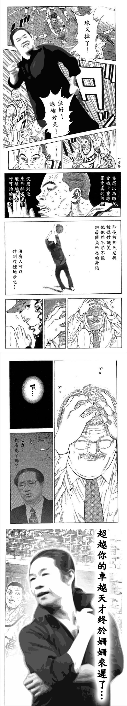

* 惡搞[精武門](https://wiki.komica.org/%E6%88%90%E5%8F%A5/%E5%B0%B1%E7%AE%97%E6%AE%BA%E4%BA%86%E4%B8%80%E5%80%8B%E6%88%91%EF%BC%8C%E9%82%84%E6%9C%89%E5%8D%83%E5%8D%83%E8%90%AC%E8%90%AC%E5%80%8B%E6%88%91)

* 甚至連[M](http://wiki.komica.org/pix2/img130.gif)[S](http://wiki.komica.org/pix2/img131.gif)[N](http://wiki.komica.org/pix2/img132.gif) icon都做出來了。
* 惡搞文,同時婊了莊圓跟死神。~~死神：淦，林北一個字都沒講也中槍？！！~~

「最後的謗佛者死，就是我自身成為謗佛者這件事」

「莊圓...這樣真的好嗎？」

「現在的人已經不相信這世界上真的有天譴，這樣下去這個世界將會...我別無選擇。」

「但是這樣你的名聲...」

「那些『佛舞』嗎？那是很重要的一步，為了讓大家認為我在謗佛，必須要做出一些白痴的舉動。」

「今晚十二點，只要我喝下這瓶『超級謗佛者死』我就會馬上七孔流血而死」

「這樣世人就會將『謗佛者死』這件事記在腦中，也就會進一步的相信真的有天譴，而開始從善。」

「但是如果屍體檢驗出毒素...」

「別擔心，這是驗不出來的。而且我已經準備好，我的屍體會在攝影機前化為火海，到時候一切都會消失。永別了，謝謝你一直在背後支持我。」

「......莊圓。」

## **相關**[**編輯**](https://wiki.komica.org/index.php?title=%E8%8E%8A%E5%9C%93%E5%A4%A7%E5%B8%AB&action=edit&section=11)

* [海濤法師](https://wiki.komica.org/%E6%B5%B7%E6%BF%A4%E6%B3%95%E5%B8%AB)
* [Pin2D勞鼠繪事件](https://wiki.komica.org/Pin2D%E5%8B%9E%E9%BC%A0%E7%B9%AA%E4%BA%8B%E4%BB%B6)

## **議論**[**編輯**](https://wiki.komica.org/index.php?title=%E8%8E%8A%E5%9C%93%E5%A4%A7%E5%B8%AB&action=edit&section=12)

* 你今天謗佛了嗎？
* <那是幻覺
* ( ′_ゝ`)　　　　　(ﾟдﾟ　)<華生，怎麼覺得上面全部的選項都在謗佛？
* ˍ(__つ /￣￣￣/ˍˍ(__つ/￣￣￣/
* ＼/　　　/　 　　　＼/　　　/
* 莊圓大師接下來要挑戰的是？
* <應該不會吧
* ( ′_ゝ`)　　　　　(ﾟдﾟ　)<華生，你覺得裝猿大屍會來挑戰我們嗎？
* ˍ(__つ /￣￣￣/ˍˍ(__つ/￣￣￣/
* ＼/　　　/　 　　　＼/　　　/
* 莊圓大師最強的武器是？
* 以上參與者計算兩個半月後，你就會死
* ＼其實我們已經死而復生了／
* ( ′_ゝ`)　　　　　(ﾟдﾟ　)<華生，我們兩個半月後就要死了耶？
* ˍ(__つ /￣￣￣/ˍˍ(__つ/￣￣￣/
* ＼/　　　/　 　　　＼/　　　/
* 經過三波謗佛的~~死亡筆記本~~誅魔令處決時刻，你還生存嗎？
* ＼大概邊跳舞邊寫，筆一直掉，~~死亡筆記本~~誅魔令也一直掉，怎麼寫？／
* ( ′_ゝ`)　　　　Σ(ﾟдﾟ　)<華生，你剛才謗佛了耶？
* ˍ(__つ /￣￣￣/ˍˍ(__つ/￣￣￣/
* ＼/　　　/　 　　　＼/　　　/

## **以下開放~~謗佛~~回應，~~請自行計算餘下的兩個半月壽命~~**[**編輯**](https://wiki.komica.org/index.php?title=%E8%8E%8A%E5%9C%93%E5%A4%A7%E5%B8%AB&action=edit&section=13)

{{pcomment|page=[討論:莊圓大師](https://wiki.komica.org/%E8%A8%8E%E8%AB%96:%E8%8E%8A%E5%9C%93%E5%A4%A7%E5%B8%AB)|number=|section=2}}

## **備註**[**編輯**](https://wiki.komica.org/index.php?title=%E8%8E%8A%E5%9C%93%E5%A4%A7%E5%B8%AB&action=edit&section=14)

1. [↑](https://wiki.komica.org/%E8%8E%8A%E5%9C%93%E5%A4%A7%E5%B8%AB#cite_ref-1) [佛陀大戰鄉民](http://www.nownews.com/2010/10/02/91-2651477.htm)
2. [↑](https://wiki.komica.org/%E8%8E%8A%E5%9C%93%E5%A4%A7%E5%B8%AB#cite_ref-2) 出自教育部成語典 <http://dict.idioms.moe.edu.tw/mandarin/fulu/dict/cyd/0/cyd00244.htm>
3. [↑](https://wiki.komica.org/%E8%8E%8A%E5%9C%93%E5%A4%A7%E5%B8%AB#cite_ref-3) 在該站的進站頁index跟「個人簡介」區還看得到，首頁的已經被貼上了天帝的~~豪洨~~信
4. [↑](https://wiki.komica.org/%E8%8E%8A%E5%9C%93%E5%A4%A7%E5%B8%AB#cite_ref-4) 浪女寂寞影舞 <http://www.buddhacome.com/newsdetail.asp?NewsID=506>
5. [↑](https://wiki.komica.org/%E8%8E%8A%E5%9C%93%E5%A4%A7%E5%B8%AB#cite_ref-5) [女在道場遭綑強灌強胃散+黑醋　連吐9小時亡](http://tinyurl.com/zu3djrd)
6. [↑](https://wiki.komica.org/%E8%8E%8A%E5%9C%93%E5%A4%A7%E5%B8%AB#cite_ref-6) 就是在笑你，裝猿大屍
7. [↑](https://wiki.komica.org/%E8%8E%8A%E5%9C%93%E5%A4%A7%E5%B8%AB#cite_ref-7) 詳見[「佛陀的舞」](http://www.buddhacome.com/teacher4.asp)
8. [↑](https://wiki.komica.org/%E8%8E%8A%E5%9C%93%E5%A4%A7%E5%B8%AB#cite_ref-8) 簡單來說，蠢到掉渣
9. [↑](https://wiki.komica.org/%E8%8E%8A%E5%9C%93%E5%A4%A7%E5%B8%AB#cite_ref-9) 字改為「飯」，或「燉飯」
10. [↑](https://wiki.komica.org/%E8%8E%8A%E5%9C%93%E5%A4%A7%E5%B8%AB#cite_ref-10) 曾參與星光大道第三班

取自 "[https://wiki.komica.org/index.php?title=莊圓大師&oldid=379515](https://wiki.komica.org/index.php?title=%E8%8E%8A%E5%9C%93%E5%A4%A7%E5%B8%AB&oldid=379515)"

[最後編輯於 2022年3月28日 (週一) 17:49](https://wiki.komica.org/%E7%89%B9%E6%AE%8A:%E6%AD%B7%E5%8F%B2/%E8%8E%8A%E5%9C%93%E5%A4%A7%E5%B8%AB)

## **Komica wiki**

* [隱私方針](https://wiki.komica.org/Komica_wiki:%E9%9A%B1%E7%A7%81%E6%94%BF%E7%AD%96)
* [桌面版](https://wiki.komica.org/index.php?title=%E8%8E%8A%E5%9C%93%E5%A4%A7%E5%B8%AB&mobileaction=toggle_view_desktop)